Bratislavský experiment v roku 1989 :
Studená fúzia

Slávny vedecký časopis Nature sa nedávno vrátil ku kontroverzii, do ktorej zabŕdli jeho redakcie v roku 1989. Do redakcie vtedy dorazil článok dvoch serióznych chemikov, Martina Fleischmanna a Stanleyho Ponsa. Písali v ňom o tom, ako nečakane jednoducho, doslova na laboratórnom stole, dosiahnuť proces jadrovej fúzie, teda zjednodušene povedané výroby energie podobným procesom ako vo vnútri Slnka. Zrodila sa legenda studenej fúzie.
Pritom všetko prebiehalo v podstate v jednom jednoduchom aparáte na stole za bežných izbových teplôt. Vedecký konsenzus pritom znie, že jadrové fúzie je možné na Zemi dosiahnuť len v obrovských komorách s rozmermi rádovo desiatok metrov a za teplôt vyše sto miliónov stupňov.
Princíp pokusu spočíval v elektrolýze ťažkej vody (v ktorej je namiesto vodíka jeho izotop deutérium s neutrónom v jadre), do ktorej boli ponorené elektródy z kovového paládia. Keď cez ne prechádzal prúd, deutérium podľa nich prenikalo pomerne hlboko do atómovej mriežky paládia. Čo nie je nič kacírske, ale potvrdený fakt - plyny do atómových mriežok niektorých kovov skutočne prenikať môžu.
Obaja vedci sa však domnievali, že deutérium preniká do paládia v takom množstve, že v atómovej mriežke kovu dôjde k "tlačenici". Nakoniec sa niektoré atómy deutéria natlačia do takého malého priestoru, že prekonajú vzájomný odpor a splynú - teda dôjde k fúzii jadier vodíka. To už kacírska myšlienka je.
Zlučovanie jadier je analógiou povedané podobná práca ako snaha priblížiť dva magnety rovnakými pólmi k sebe. Vyžaduje to nesmierne vysokú energiu, aby sa podarilo prekonať silný vzájomný odpor oboch atómov. Na Slnku šancu na fúziu zvyšuje kombinácia ohromného tlaku (fúzia prebieha v jeho strede, nie na povrchu) a vysokých teplôt. Na Zemi podobné tlaky nevytvoríme, a tak ideme cestou zvyšovania teploty: v najväčšom fúznom projekte súčasnosti, tokamaku ITER, by teplota plazmy mala dosahovať až 150 miliónov Kelvinov (alebo stupňov Celzia, ak chcete, to je v týchto rádoch prakticky jedno).
Fleischmann a Pons tvrdili, že ich "studená fúzia" dokáže obchádzať limity, ktoré fyzikálne komunita považovala z dobrých dôvodov za neprekročiteľné. Navyše sa domnievali, že sú blízko fúzii "ziskové", pri ktorej viac energie vzniká, než sa využíva. To sa žiadnemu inému experimentu nikdy dosiahnuť nepodarilo; ani dnes, nieto pred tridsiatimi rokmi.
Nakoniec obaja vedci nečakali na uverejnenie článku v Nature či inom vedeckom časopise. V marci 1989 usporiadali tlačovú konferenciu, na ktorej samozrejme nemohli výsledok predstaviť do takých podrobností, ako by bolo žiaduce. V apríli tiež vydali článok v Journal of Electroanalytical Chemistry, ale len veľmi stručný, s nie celkom dostatočným popisom zariadenia i pokusu.
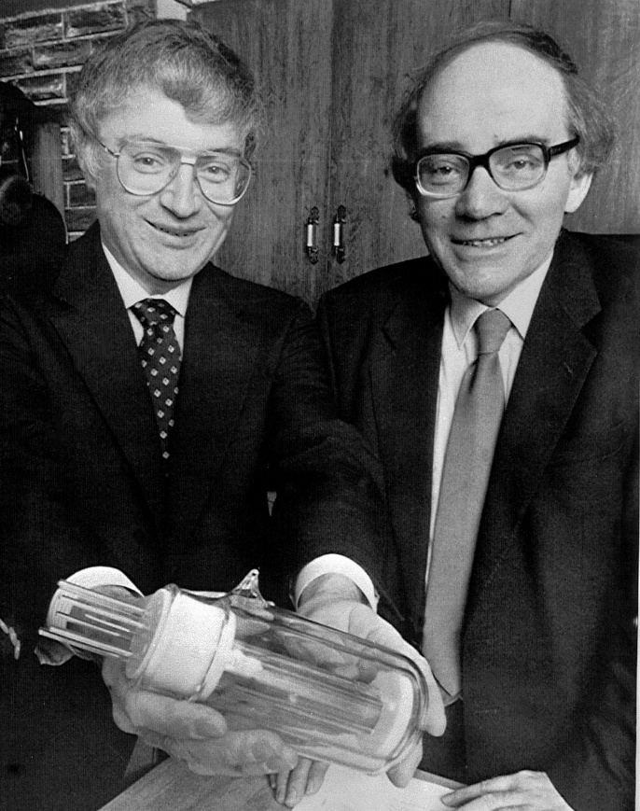
Martin Fleischmann (na snímke vpravo) a Stanely Pons predvádzajú svoj "fúzny reaktor" v marci 1989. V čase, keď ich výsledok ešte mohol vzbudzovať optimistické očakávania, že v podobnom vreckovom zariadení možno ľahko vyrábať prakticky neobmedzené množstvo energie.
Za dátum narodenia studenej fúzie možno považovať rok 1989. Potom boli informácie uverejnené v anglickej tlači o reportáži Martina Fleischmanna a Stanleyho Ponsa, v ktorej oznámila realizáciu jadrovej fúzie v nasledujúcom nastavení: na paládiových elektródach , spustený do ťažkej vody (s dvoma atómami deutéria namiesto vodíka, D 2 O), prechádza prúd, čo spôsobí roztavenie jednej z elektród . Fleishman a Pons poskytnúť výklad toho, čo sa deje: elektróda sa topí v dôsledku uvoľnenia príliš veľkého množstva energie , ktorej zdrojom je fúzna reakcia jadier deutéria . Jadrová fúzia je teda vraj prebieha pri izbovej teplote . Novinári tento jav nazvali studená fúzia, v ruskej verzii studená fúzia sa z nejakého dôvodu stala "studená fúzia" , hoci fráza obsahuje jasný vnútorný rozpor. A ak v nejakých médiách novorodenec studená fúzia mohli byť srdečne privítaní , potom vo vedeckej komunite k výroku Fleishmana a Ponsa reagoval celkom v pohode . Na menej ako mesiac medzinárodného stretnutia , na ktorú bol pozvaný aj Martin Fleishman, vyhlásenie bolo kriticky preskúmané. Najjednoduchšie úvahy poukazovali na nemožnosť jadrovej fúzie v takomto zariadení. . Napríklad, v prípade reakcie d + d → 3 He + n pre mocniny , o ktorých sa diskutovalo pri inštalácii Ponsa a Fleishmana, došlo by k toku neutrónov, ktorý by experimentátorovi poskytol smrteľnú dávku žiarenia na hodinu. Prítomnosť samotného Martina Fleishmana na stretnutí priamo naznačovala falšovanie výsledkov.. Avšak v mnohých laboratóriách zriadili podobné experimenty, v dôsledku čoho nenašli sa žiadne produkty reakcií jadrovej fúzie . Toto však nezabránilo jednej senzácii splodiť celú komunitu prívržencov studenej fúzie, ktorá funguje podľa vlastných pravidiel dodnes ».

Ako ďalší dôkaz svojho tvrdenia potom obaja chemici považovali mierny prebytok tepla pri reakcii, ktorý namerali ich kalorimetre. Opakovania v iných laboratóriách však nič podobné vo väčšine prípadov nenamerali - a keď bol nejaký prebytok nájdený, zvyčajne to bol dôsledok neskôr nájdenej chyby v meraní.
Časopis Nature nakoniec vtedy článok oboch vedcov nezverejnil, vydal však o rok neskôr experimenty inej skupiny s pôvodným vybavením, ktorý žiadne stopy fúzie nezaznamenal. Podobných meraní bola celá rada, napriek tomu "moderná povesť" o studenej fúzii začala žiť svojím vlastným životom. Súviselo to snáď aj s tým, že Fleischmann a Pons húževnato bránili svoj výsledok. A to aj v čase, keď už ho drvivá väčšina kolegov považovala za preukázateľne "mŕtvy". Fleischmann sa preslávil aj osobnými útokmi na svojich názorových protivníkov

Kalorimeter, ktorý skupina vedcov z univerzity v Britskej Kolumbii s pomocou grantov spoločnosti Google vyvinula špeciálne na meranie energií pri experimentoch so "studenou fúziou". Ide zatiaľ zrejme o najpresnejšie zariadenie na tento účel na svete, stopy tohto zázračného procesu však nezachytil.
Hoci sa našli aj optimisti, ktorí na studenej fúzii niečo videli, systematicky sa jej skúmaniu nikto zo známejších odborníkov nevenoval. Niet divu. Väčšina fyzikov problém nepovažovala za zaujímavý a nepočuli naň.
Aj vo vede rastie význam bohatých filantropov, či už súkromníkov alebo firiem, ktorí samozrejme určujú výskumné priority aj podľa svojich záujmov. Vďaka tomu sa studená fúzia po tridsiatich rokoch vrátila aj na stránky časopisu Nature, jedného z dvojice najprestížnejších vedeckých časopisov vôbec. Postarali sa o to peniaze firmy Google, ktorá v roku 2015 dala skupine tridsiatich vedcov z niekoľkých významných amerických laboratórií desať miliónov dolárov na výskum všetkých možných aspektov studenej fúzie. Výsledkom je niekoľko vedeckých prác, ktoré sú zatiaľ najpresnejšie v meraní hneď troch navrhovaných postupov na dosiahnutie "studenej fúzie", aké sa v posledných desaťročiach objavili. Ani v jednom prípade však vedci nedetekovali žiadne stopy takéhoto procesu. Neobjavil sa ani prebytok tepla, nieto nejaké vysokoenergetické častice. Autori si podľa textu nevedia predstaviť, ako by sa za dnešného stavu fyzikálneho poznania a s dnešnými materiálmi dali dosiahnuť podmienky, za ktorých by k podobnému procesu vôbec mohlo dôjsť.
Úplne jeho existenciu však doteraz uskutočnené experimenty vylúčiť nemôžu. Ostatne veda všeobecne nemôže dokázať neexistenciu nejakého javu. "
Ani tento nie celkom jasný záver však nič nemení na tom, že na stope studenej fúzie Googlom platení vedci evidentne nie sú. Výskum by podľa nich mohol mať skôr prínos v iných oblastiach, napríklad vylepšenia kalorimetrov alebo lepšie pochopenie interakcie medzi kovmi a plynmi. Objav "nekonečného zdroja energie" sa tak znovu odkladá.
Experiment Bratislava rok 1989
Len čo sa tato šokujúca sprava dostala na verejnosť aj v Bratislave začala skupina vedcov SAV skúšať realizovať experiment so studenou fúziou. Mňa ako experimentátora a chemika ktorý sa zaoberal neobvyklými chemickými a tento raz atomickými procesmi fascinovali tento experiment zopakovať. Vytvorila sa skupina nadšencov, v ktorej som bol konštruktérom unikátneho elektrolýza ďalej tam bol docent Hulka, vedúci katedry nukleárnej chémie na lekárskej fakulte UK a platným členom tohto malého kolektívu bol šéfredaktor časopisu „MR“ P. Kasalovský. Nasťahovali sme sa na niekoľko nocí do suterénneho laboratória katedry, kde sme meraním toku neutrónov ktoré by mali vznikať pri premene Deutéria na hélium. Nakoľko som mal ako pokročilý rádioamatér a konštruktér reaktora na dekontamináciu vody od dimetylnitrozo aminu v Strážskom upravil som Pondsov reaktor tak aby sa intenzita prúdu dala zásadne zvýšiť. Nepoužili sme LiOH a D₂ O vodu ale D₂SO₄ a elektrolýzer okrem stacionálneho nízkonapäťového napájania umožňoval vybíjanie sady kondenzátorov napájaných vysokým napätím .Prúdové impulzy tak dosahovali stovky ampérov v trvávaní milisekúnd. Vychádzal som z predpokladu, že okrem difúzie D₂ Do paladiovej elektródy na ktorej da deutérium vylučovalo podobe bubliniek vďaka afinite deutériu k paládiu sa toto rozpišťalo v hmote elektródy, čo sa dalo zamerať vážením lebo elektróda pribúdala na váhe a tak dochádzalo ku kompresii deutéria v hmote elektród.
Elektrické pole prúdové impulzy mohli mat priaznivý vplyv na rýchlosť difúzie a tým aj na spájanie sa jadier deutéria na hélium tri. Elektrolýze pri impulzoch reagoval tak že Paladiove elektródy poskakovali k sebe a zariadenie bolo kombináciou elektrolyzeru pracujúceho z napätím malo voltov a elektrického kresla (450 až 500v)
Podrobnosti pokusov a trpezlivosť sa vyplatila ukázalo sa, že nie po každom elektrickom impulze sa objavili na detektore neutróny a. Tak len dva alebo tri ťuknutia počítača neutrónov, čo ale bolo cca 4 až 5 krát nad meraným pozadím. Dôležité bolo aj zistenie že produkcia neutrónov prebiehala len pri nasycovaní elektródy deutériom ak tato prestala priberať na váhe proces sa zastavil nakoľko ako pohyb deutéria v kryštálovej mriežke kovu a napäťový potenciál boli potrebné. Po dnešných informáciách a stavbe špeciálnych kalorimetrov a vynakladaný desiatom miliónov dolárov je jasne, že reakcia asi beží ale keďže sme ju nepublikovali v renomovanom časopise a len v Mladých rozletoch Československo prišlo o Nobelovu cenu A chýbali nám aj tie milióny dolárov na pokračovanie v pokusoch, ak počítam skromnú večeru klobása a chleba a kávu vedúceho katedry, tak sme minuli chemikálie tak za 200 Kčs paládium mam dodnes odložené aj s elektródami nasýtenými deutériom.

Doc. Ing. Ladislav Štibrányi, CSc.

